Årsmelding
2019

Velkomen til årsmøte 26. april 2020

Nettmøte kl 18.00

Sakliste
- Opning av årsmøte
- Godkjenne dei røysteføre
- Val av møteleiar, sekretær og to til å skrive under møteboka
- Godkjenne innkallinga, saklista og møtereglane
- Handsame årsmeldinga
- Handsame revidert rekneskap og revisormelding
- Handsame innkomne saker til styret
  - Godkjenne revidert Lovnorm
  - Forslag om namneendring på aktiviteten Fj/Ve IL har for born
- Godkjenning av kontingent og treningsavgift for 2020

 | Medlemsavgift | Treningsavgift
Born 0 – 10 år | 200 kr | 0
Born 11 – 19 år | 200 kr | 350
Vaksne | 300 | 500

- Vedta budsjett 2020
- Handsame Organisasjonsplanen
- Val
- Godkjenning av gruppestyra
- Ymse
  - Historienemda ved leiar Øyvind Indrebø gjev ei orientering om arbeidet med jubileumsboka i høve 125 års feiringa.

Styret ynskjer alle hjarteleg velkomen!

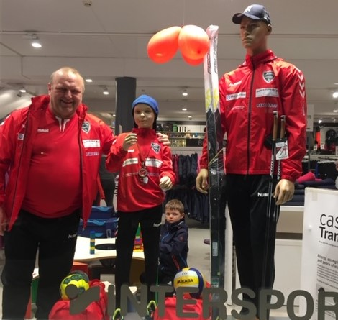
Olav Hjelmeset AS er hovudsponsor for Fjellhug/Vereide il

ÅRSMELDING FRÅ HOVUDSTYRET 2019
Gruppeleiarane har saman med arbeidsutvalet utgjort hovudstyret i 2019:

ARBEIDSUTVAL
Leiar Else Margrethe Larsen
Nestleiar/studiesekretær Erling Sande
Kasserar Svein Hauge

Vara til styret Jon Kåre Lundestad

ØKONOMI
Leiar Roger Sunde Andenæs
Eli Evebø
Bjørn Roth- Andenæs
Grete Liv Tisthamar
Jon Erik Aske
BARNEIDRETT
Leiar Egil Fjellestad
Knut Oddvar Sundli
Bodil Hjelmeset
Bodil Fjellestad Eikrem
Marius Aske
SKI
Leiar Astrid Fjellestad Hauge
Øyvind Seim
Arne Nesgård
Sverre Nesdal Aske
Jan Roger Engeset
Vara Jonfinn Aske
FRIIDRETT
Leiar Dagfinn Nyhammer
Kirsti Bjotveit
Else Lundestad
Inger Lise Vereide
Magne Ravnestad
Vara Birger Berge
TRIMUTVALET
Leiar Bård Kjetil Aske
Dag Apalset
Edvard Fjellestad
Kjell Jørgen Slettvoll
Rune Hauge
Vara
ORIENTERING
Kontaktperson Vidar Eide

VOLLEYBALL
Leiar Birte Fossheim
Kari Søreide
Heidi Kroken

HANDBALL
Leiar Ingrid Gimmestad
Eva Gimmestad
Janne Katrin Føleide
Hege Roth-Andenæs
Sissel Ravnestad
REVISJON
Magne Vereide
Oddrun Slagstad
VALNEMND
Leiar Børre Tystad
Steffen Fjellestad
Olin Austrheim

Representasjon:
Laget har vore representert i Gloppen Idrettsråd ved Roger Sunde Andenes og deretter Else Margrethe Larsen.
Fjellhug/Vereide IL var representert på Idrettskrinstinget i Myrkdalen med 1 deltakar. Sogn og Fjordane og Hordaland idrettskrinsar vart nedlagde og Vestland idrettskrets vart oppretta. Nils R Sandal vart fremma ved benkeforslag som leiar i den nye idrettskretsen og fekk flest stemmer.
Laget har vore i møte med Gloppen kommune «Uroleg for eit barn?» Korleis kan vårt lag bidra til at alle vert inkludert? Laget har søkt og fått tildelt midlar frå Nasjonal tilskotsordning for å inkludere barn og unge.
Dagfinn Nyhammer og Else Margrethe Larsen har sete som representantar frå Fjellhug/Vereide IL i styringsgruppa for Idrettsplassen.

Gruppene representerer for sine idrettar, sjå under dei ulike gruppene.

Styremøte:
Det har vore 7 styremøte i 2019, ei av dei e-post styremøte. Arbeidsutvalet har halde eigne forberedande møte i forkant av styremøta ved behov.

Viktige hendingar:
Heidersprisen 2019 vart delt ut til Else Margrethe Larsen for verdifullt arbeid i idrettslaget. Ho har sitte som leiar i laget sidan 2015.
Innsatsprisen vart ikkje delt ut i 2019.
Viktige tema som har vore i styremøte er avgjersle om bruk av Klubbadmin som medlemsregister. Sal av skiheis på Kleivane som ikkje har vore i bruk. Organisering av sponsorarbeidet igjennom ei sponsorgruppe leia av Guro Stemdal Eide.
Organisasjonsplanen vert fortløpande oppdatert ved endringar. Planen inneheld korleis laget er organisert, styreoppnemde utval, handlingsplanar for gruppene og ein historisk del med oversikt og statuttar for Innsatsprisen, Heidersprisen og Æresmedlem.
Underutvalet som har jobba med sponsoravtalar og kleskolleksjon, held fram det gode arbeidet. Leiar i sponsorgruppa er kontaktperson når det er spørsmål kring sponsing av andre arrangement. Sponsorstrategi er grunnlaget for skildring av hovudsponsor, støttespelarar og enkelt sponsorar sine reklameflate og bidrag. Det er og skildra kva laget Fjellhug/Vereide IL skal yte tilbake til sponsorane.

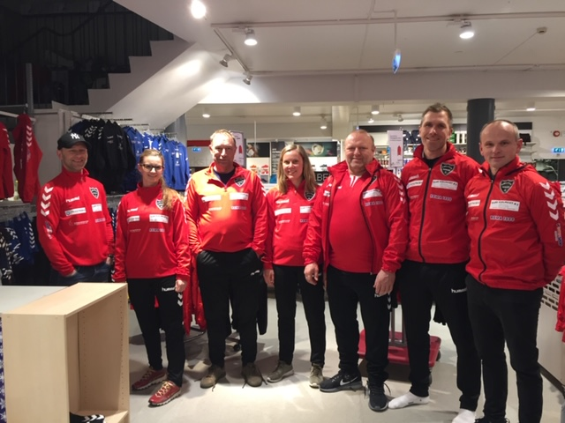

Sponsorar for Fjellhug Vereide er:
Hovudsponsor:
Olav Hjelmeset A/S
Støttespelarar:
Leiv Austrheim

Enkeltpersonar (drakt):
REMA 1000 Sandane
Sandane kiropraktor
Enkeltsponsorar (skilt)
Nordfjord laks A/S
Advokatane Lothe og Mardal

Historienemda er i rute og dei har ein hovudkomite, ein som er ansvarleg for biletmateriale og ein som er ansvarleg for økonomi. I tillegg har dei underkomitear for kvar idrett. Leiar i nemnda er Øyvind Indrebø. Dei skal skrive lags historia for Fjellhug Vereide IL fram mot 125 års jubileet i 2024.

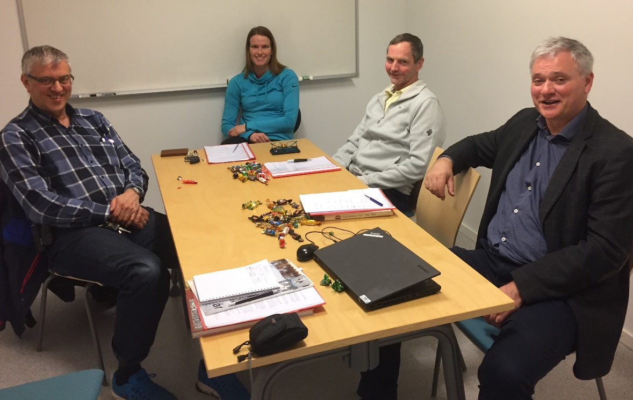
Fire av deltakarane i historienemnda: Arne Klakegg (biletredaktør), Torill Fjellestad, Bjarne Hauge og sjefen sjølv, Øyvind Indrebø

Skilaget Fjellhug (skipa 30.12.1899) slo seg saman med Vereide Idrettslag (skipa våren 1922) 14.januar 1966, kor namnet inntil vidare skulle vere Fjellhug/Vereide Idrettslag.

Medlemstalet har heldt seg stabilt på omlag 500 betalande medlemar, men har gått noko med 37 medlemmar i 2019. Det er gjort ein god ryddejobb knytt til medlemsregisteret i 2019, og hovudtyngda av dei som har felt frå er ungdomar som går på vidaregåande. Mange av dei er ikkje frå Gloppen og avsluttar medlemskapet når dei er ferdige på skulen.
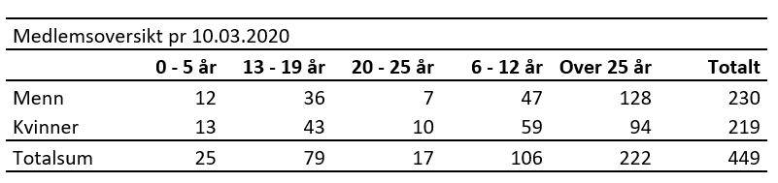

Sluttord:
Fjellhug Vereide IL skal ved samarbeid og kameratskap fremje idrett i sunne former.
Takk til dei som sit i styret og gjer ein stor innsats for laget, om det er administrativt, aktivt ute i gruppene eller anna aktivitet.

Det er stor aktivitet i laget. Gruppene gjer ein stor innsats slik at medlemmane skal ha eit aktivt og godt tilbod.
Innsatsen som blir gjort kjem og andre enn medlemmane til gode, m.a. arrangement innan friidrett, trim, volleyball og ski.
Kleivane skisenter er anlegget til Fjellhug/Vereide IL og vert kontinuerleg forbetra og fornya. Anlegget er tilgjengeleg for alle innbyggarane i kommunen og tilreisande.

Som leiar vil eg rette ein stor takk til alle som bidreg for Fjellhug/Vereide IL. Utan dokkar hjelp hadde ikkje idrettslaget kunne halde oppe den aktiviteten vi har i dag. Igjen tusen takk!

Eg vil og rette ei takk til revisorar og valnemnda som gjer ein viktig jobb for laget.

Takk til dei som bidreg med sponsormidlar og gåver og alle dei som bidreg med dugnad i løpet av året!
Vereide 11.mars 2020

Else Margrethe Larsen
leiar i Fjellhug/Vereide IL

Årsmelding skigruppa 2019
Gruppestyret:
Leiar: Astrid Fjellestad Hauge
Medlemmar: Sverre Nesdal Aske, Øyvind Seim, Jan Roger Engeset, Øyvind Seim, Arne Nesgård, Jonfinn Aske( vara) men er med på alle møter.
Vi har hatt eit par møter, elles har det gått i sms og epost og treff på Kleivane.
Leiar eller andre i gruppa har delteke på styremøta i laget.
Arne Nesgård er gruppa sitt medlem i sponsorgruppa.
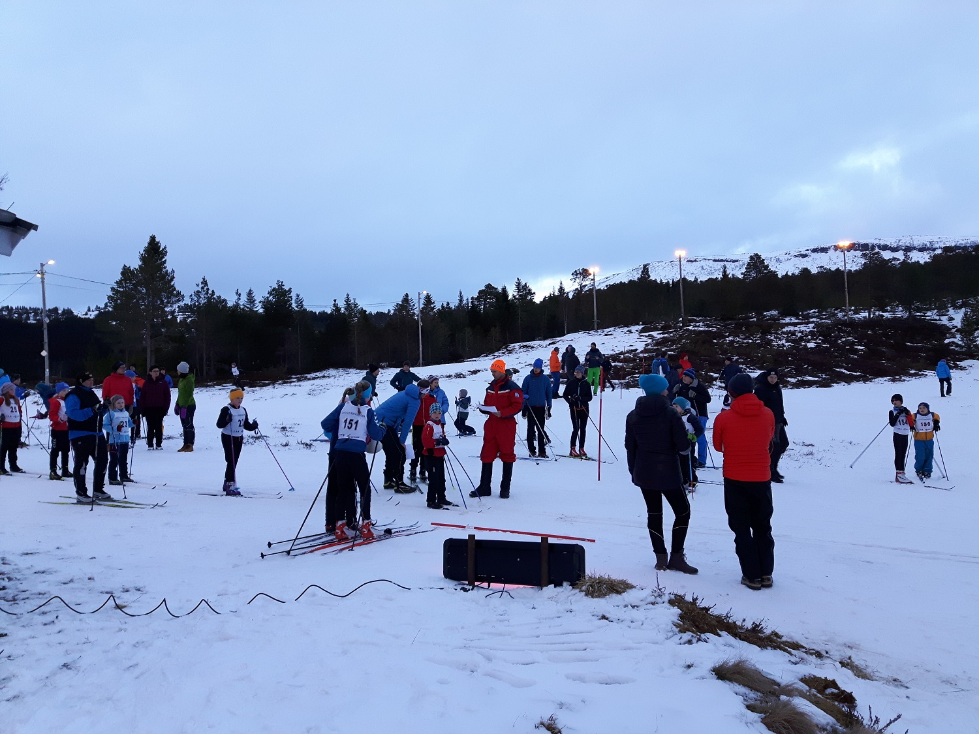
Gruppa har delteke på basaren og andre dugnadar i laget.
Representasjon:
Even Nesgård G 19 år er med på krinslaget
Andre Aske G 16 år Granheim er med på impulslaget til krinsen.
Roar Hjelmeset fekk utdelt skikrinsen sitt Heidersteikn m/diplom på skitinget 2019.
Roger Aa Djupvik kom inn som medlem i langrennskomiteen til skikrinsen.
Sesongen 2018/2019:
Det var bra skiforhold på Kleivane i januar og halve februar, men så kom mildveret, og nesten all snøen forsvant. Dette gjorde det vanskelig å gjennomføre den aktiviteten vi hadde planlagt.
Det førte også til at Rypeskarrennet påskeafta ikkje vart noko av. Påska var også sein i år, så dei som ville på ski, måtte bere skia eit stykke oppover til fjells.
Når det gjeld deltaking på krinsrenn rundt i fylket, har vi kun nokre få som reiser. Dette tykkjer vi er litt synd, for når vi ser på karusellrenna, er det mange som godt kunne prøvd seg på desse vanlege krinsrenna og. Det er veldig kjekt å treffe nye folk, og det er ikkje farleg.
Even Nesgård,som er med på krinslaget, deltok på fleire Norgescup-renn og satsar fortsatt på langrenn. Han går no på skule i Meråker, og der er det gode treningsforhold/miljø for langrenn.
Andre Aske Granheim har delteke på impulslaget til krinsen, og han var med på hovedlandsrennet på Gålå.
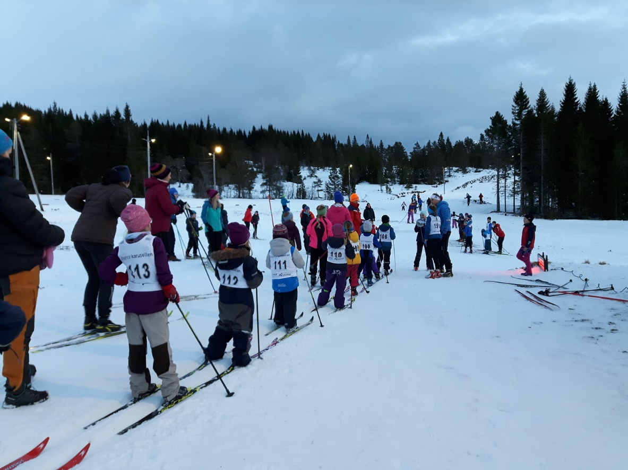
Telenor karusellrenn:
Vi arrangerte 3 renn i januar, so vart det slutt på snøen og det såg dårleg ut. Men 14.mars var det so pass forhold, at vi fekk gjennomført siste rennet og. (det var berre so vitt litt snø att i traseen!)
Desse renna er lågterskelrenn, der alle kan vere med. Vi får fine deltakarpremiar frå Telenor, og i tillegg delar vi ut pokalar etter kor mange renn kvar enkelt har delteke på. Renna er og viktige for rekruttering til skisporten. Det er berre so synd at fleire ikkje held fram og prøvar seg på andre renn i fylket og. Det er ikkje langt til Hyen eller Eid.
Vi takkar alle foreldre/besteforeldre og andre som stiller opp rett etter jobb, og tar med barna på Kleivane på desse renna. Vi har funne ut at ein kveld i veka passar like bra (dårleg) som ein laurdag eller søndag, det er alltid ein kamp mot andre aktivitetar. Vi takkar og for hjelp til kakebaking, tidtaking, vakter mm. Tusen takk!
Saft og kake etter målgang er nesten det viktigaste heile kvelden!
Etter sesongslutt, hadde vi premieutdeling ute på skuleplassen til Nordstranda skule. Då fekk alle flotte pokalar og fine huer frå Telenor.
Kleivanerennet:
Dette vart arranger 3.februar med ca 140 deltakarar. Det var innlagt SSF cup for rekrutt og jr. Det gjer at dei fleste i fylket som deltek på renn, stiller opp, og det er kjekt for oss som arrangørar.
Rennet gjekk prikkfritt, og det tok berre nokre timar å gjennomføre. Takk til alle som hjalp til. Det er mykje folk på Keivane denne dagen, og då er det viktig at alt fungerar, frå parkeringsvakter til tidtakarar, løypevakter, sekretariat og kiosk. Tusen takk for hjelpa!
Anlegg og maskiner:
Ei stor takk til våre faste løypekøyrarar: Magnar og Ronny Solheim, Stein Hauge, Birger Berge og Sverre Nesdal Aske. De gjer ein fantastisk jobb for heile nærmiljøet. Alle set pris på det flotte løypenettet og dei gode spora!
I år vart det køyrt løyper på vegen/vegane og. Det vart ei fin rundløype til Austrheimstøylen med fleire alternativ når ein kom dit. Løypa til hyttefeltet i Bjørndalen vart mykje nytta både til trening og tur. Elles er det løypa til Haugsvarden som blir mest nytta til dagen.
Maskinene virka fint heile vinteren. Dei passa Birger og Magnar svært godt på, og dukkar det opp problem, fiksar dei det meste.
Det har i løpet av året vorte gjort mykje dugnad på Kleivane.
Tautrekket som vi kjøpte for ein del år sidan, har vorte tatt ned og selt. Det vart så strenge krav til sertifisering av vakter mm, at vi såg oss ikkje syne med å behalde den lenger.
Dei gamle skiskyttarblinkane er også rydda vekk. Planen er kanskje å lage til ei skicross-løype i bakken bak der blinkane stod og den noverandre kulebakken.
Nokre kjekke Aske-damer(Merete, Ingvill, Ruth) fekk med seg Ragnhild Austrheim og Eli Solheim og vaska ned alle husa på Kleivane! Doen, grillhytta og varmestova. Litt av ein jobb! Tusen takk!
Sverre og Jonfinn stod i spissen for barkelegging av lysløypa. Det vart tilkøyrt masse tømmer på Kleivane, og ein spesial fliskuttar frå Stryn fresa opp store dungar med flis. Laurdag 9. november var traseen så frosen at ein kunne køyre traktor der. Då var 5-6 traktorar i sving med å køyre barken utover etter kvart som Magnar fekk lasta dei opp. Andre hadde med seg river og fekk jamna barken i traseen. Det står att litt innerst i traseen, men det blir neste år. Vi har fått tilgang på mykje “trevirke”(gjennom Olav Hjelmeset AS) som vegvesenet ryddar langs E39. Dette blir lagra nede ved Fiskå Mølle, og skal flisast og køyrast til Kleivane. Så det blir dugnad til neste år og!
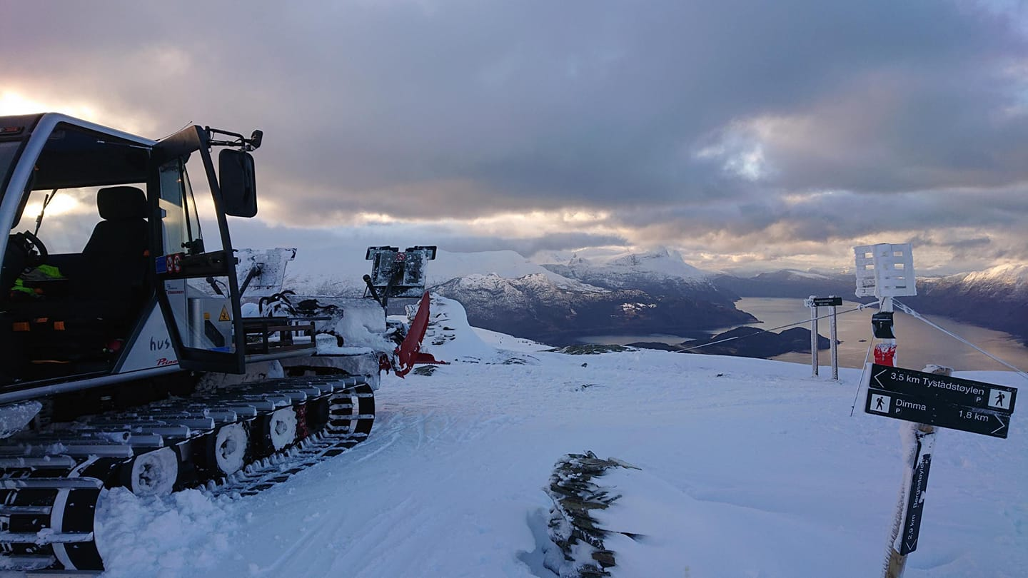
Snøen kom 13.november! Sverre var tidleg ute med snøskuteren og fekk tromla snøen saman. Det kom litt meir snø, og 20.november var traseen klar for skøyting! Ein treng berre 10-15 cm snø oppå barken, før ein kan tromle snøen saman og lage brukbare forhold for skitrening. Det var brukbare forhold føre jul, men so kom ruskeveiret.
I tillegg har ein drenert og grøfta rundt heile lysløypa. Det er også utført ein del dreneringsarbeid på stadion, og laga ein “veg” over, slik at grunneigar kan køyre der med traktor, utan å “sekke” ned i myra.
Det er også skifta ut nokre lys på stadion, so no skal alt vere ok etter nye lover og reglar.
Parkeringa fungerer greitt på Kleivane. VIPPS er ei god oppfinning for alle. Det er i alle fall mange som nyttar det som betaling. Vi er ikkje so flinke å kontrollere bilane der oppe, men vi stolar på at dei fleste betalar for seg enten med årskort eller dagskort. Dagskort kostar kr.50.- og sesongkort kr.600.-. Dette veit vi er billig i forhold til andre skisenter eller skogsvegar rundt om.
Vi har også fått opp skilt til 2 p-plassar for handicap nedanfor garasjen.

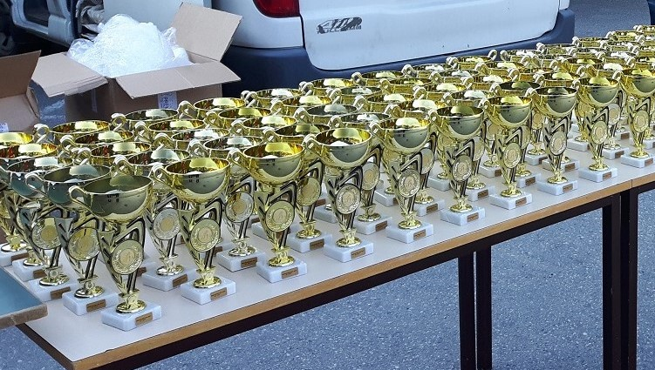

Avslutning:
Skigruppa takkar for ein kort men bra skisesong 2019. Vi fekk arrangert Telenorkarusellen, og det er nesten det viktigaste, og Kleivanerennet. Rypeskarrennet gjekk i vasken, då det ikkje var nok påskesnø, men vi får håpe på 2020.
Vi takkar alle som har hjelpt oss med arrangemang og dugnad.
Ei stor takk til sponsorar på Kleivane. Dei har no fått opp reklameskilt på garasjen eller andre bygg.
Er det fleire som vil vere sponsorar på ein eller annan måte, er det berre å ta kontakt med laget.
Då håpar vi på ein fin vinter 2020 med skiaktivitet på Kleivane.

Hauge,06.01.2020
For skigruppa
Astrid Fjellestad Hauge

Årsmelding Friidrettsgruppa 2019

Gruppestyret 2019: Dagfinn Nyhammer (leiar), Inger Lise Vereide, Kirsti Bjotveit, Magne Ravnestad, Else Lundestad og Birger Berge (vara).
Friidrettsgruppa organiserer trimmen i eit eige utval, Trimutvalet, med Bård Kjetil Aske som leiar
Møte: Vi har halde 2 gruppemøte, og arbeidet elles som vanleg vha telefon, SMS og Messenger.
Representasjon: Dagfinn Nyhammer er leiar i Dommarutvalet i Sogn og Fjordane Friidrettskrins, Birger Berge medlem i same utvalet. Dagfinn deltok på NFIF`s Kompetansehelg på Gardermoen i april 2019, for fornying av dommarinstruktør-beviset.
Utdanning: Det har ikkje vore halde kurs for friidrettsgruppa i 2018.
Medlemstalet i gruppa er nok om lag det same som det har vore siste åra. Totalt omlag 200 er aktive på ein eller annan måte i friidrettsgruppa, inkluderte dei som tek del i trim-aktivitetar, som t.d. fjelltrimmen og mosjonsparti. Stemne/arrangement:
- KM terrengløp kort løype (som også var andre løp i Nordfjordkarusellen)
- Svinestranda Opp
- Nordstrandsløpet, landevegsløp (medarrangør: Nfj. Folkehøgskule)
- Gloppen Halvmaraton
- Medarrangør på innandørsstemne i Trivselshallen
- Medarrangør på Gloppenmeisterskapen i friidrett
- Medarrangør av Sparebankleikane

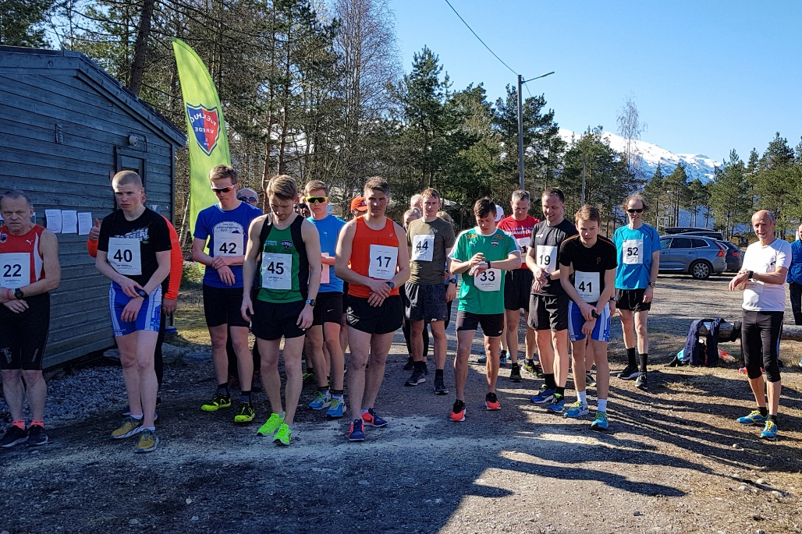

Trening og konkurransar:
Det er innetrening i Firdahallen i vinterhalvåret, saman med STIL. Her har det møtt 5-8 born. Ei trening for veka på Byrkjelo saman med GFIL, der våre eldste gutar og jenter har delteke. I og med at Idrettsplassen heller ikkje i år har vore brukande for trening, prøvde ein å legge utandørstreninga til Byrkjelo. Dårleg oppslutnad om dette gjorde at vi ikkje sette i gang igjen denne treninga etter sommarferien.
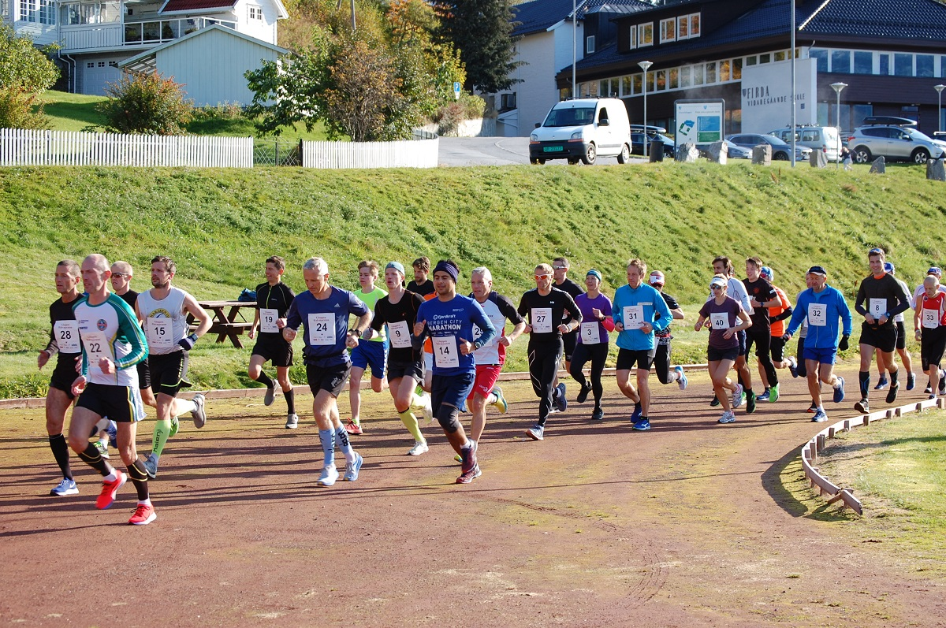
Gloppen Halvmaraton
At Idrettsplassen ikkje kan nyttast som trenings- og konkurransearena, er øydeleggjande for friidretten, både i Fjellhug/Vereide, og nærliggande lag. Vi håpar at planane om rehabilitering av anlegget kjem i gang fortast mogeleg, elles er det nok over og ut for friidretten rundt Gloppefjorden.

Svinestranda Opp: Svinestranda Opp hadde i 2018 omlag 50 løparar på startstreken, noko som er normalt deltakartal siste åra. Gledeleg at det var fleire enn vanleg i dei yngste klassane som starta frå Austrheimsstøylen. Ingen nye løyperekordar. Løypetrasseen får som vanleg kjempegod kritikk av løparane. Vi opplevde elles i år at nokon hadde flytta på oppmerkinga av løypa som var gjort kvelden før, slik at det vart litt hastverksarbeid i minutta før start for å få rette merking på plass igjen.
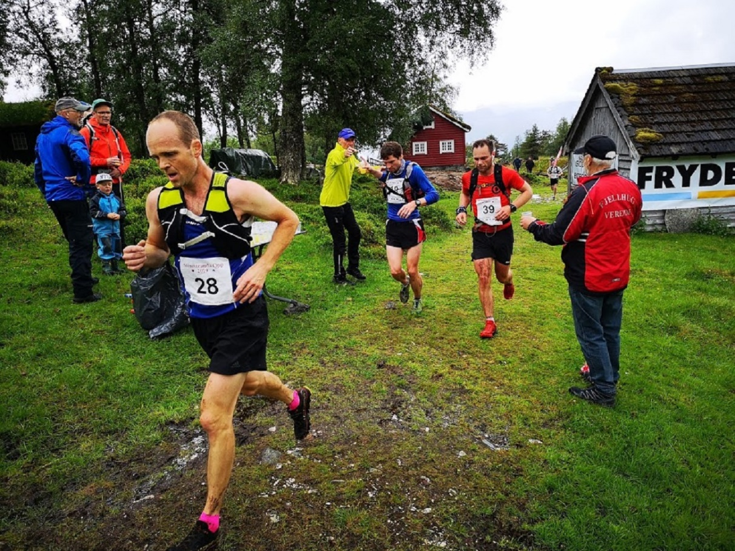
Svinestranda Opp er eit flott løp, som alltid får svært god omtale frå løparane. Takk til sponsorar og støttespelarar, samt funksjonærane! Alle gjorde sitt til at det vart eit godt arrangement. Birger Berge som har vore stemneleiar, og ansvarleg for mannskapslister i mange år. Han ønskjer no avløysing, og vi takkar så mykje for god innsats!
Gloppen Halvmaraton er også vorte eit stemne med god kvalitet, og med appell utanfor kommunen. 37 fullførande, mot 39 året før. Løypa er framleis ei rekordløype; svært mange fekk både personlege rekordar, aldersklasserekordar og årsbeste. Dette er ei løype skreddarsydd for dei som ønskjer gode resultat! Fjellhug/Vereide Il har søkt om, og fått tildelt, NorgesCup-status for 2020-løpet.
Friidrettgruppa ønskjer også i år å ta med kommentaren vi har hatt dei siste to åra vedr. Svinestranda Opp, og Gloppen Halvmaraton: Felles for Svinestranda Opp og Gloppen Halvmaraton er at det er mykje arbeid med å skaffe deltakarar, og skaffe sponsorar, slik at laget skal sitje igjen med noko for nedlagt arbeid. Det er viktig å ein marknadsføre seg aktivt direkte mot løparar som driv med desse to spesielle idrettsgreinene for å gjere arrangementa kjende, og dermed sikre seg god deltaking. Eit nettverk mot løpsmiljøet er viktig. Når det gjeld sponsorarbeidet møter ein jamt over stor velvilje hos næringslivet, men det er også viktig å ha eit godt produkt å gje tilbake.

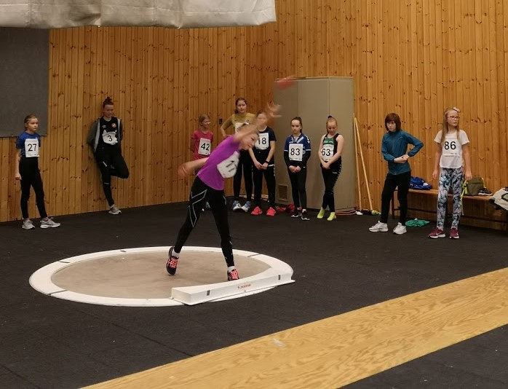
Resultat:
Krinsmeisterar: Vi hadde diverre ingen deltakarar på KM
Breimstafetten: Godt resultat for gutane; dei vart nr 4. Vi hadde ikkje jentelag.
Fjellhug/Vereide hadde nokre deltakarar med på Framo leikane, Junior NM og Ungdomsmeisterskapen. Resultat og plassering:

Framo leikane – Fana stadion, Bergen
Simon Bakkelid Liten Ball 20,28 m, Diskos 12,79 m, Lengde 2,68
Tobias Bakkelid Liten Ball 33,49 m, Diskos 21,23 Kule 7,10m,
Sebastian Bakkelid Diskos 19,38 m, Slegge 29,11 m, Kule 7,78 m
Nora Haram Lundestad Lengde 2,82m, Liten ball 25,35m, Kule 5,90m, Diskos 9,28
Flott innsats av Bakkelid/Haram Lundestad-gjengen!

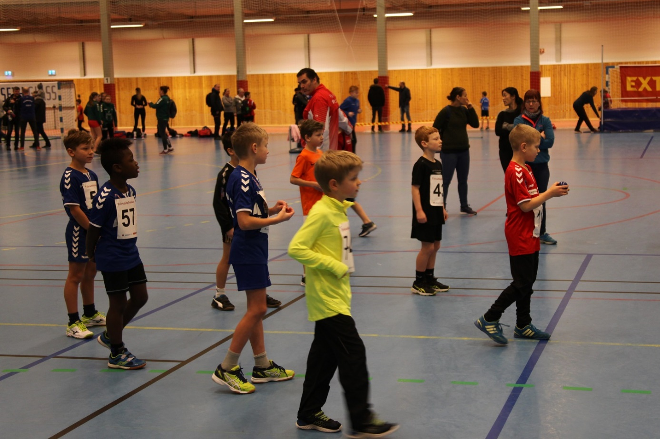
Oppsummering av sesongen 2018
Hovudaktiviteten for friidrettsgruppa er todelt: Trening og arrangement. Vi er framleis eitt av laga i krinsen med flest ulike arrangement.
Framleis har vi for få som møter på trening og konkurransar i friidrettsgruppa. At Idrettsplassen ikkje kan nyttast, forklarer ein del, men ikkje alt. Foreldra må også tenkje gjennom om dei ønskjer å la borna vere med på den allsidige idretten som friidrett representerer. Vi håpar det – ikkje minst når vi ser at andre stader i landet er det ventelister for å få komme med på treningane. Hjelp oss å motivere dine born der heime for å vere med oss!
Friidrettens Dag vart ikkje arrangert i 2019, grunna forholda på Idrettsplassen.
Som vi har skrive tidlegare år arrangerer Fjellhug/Vereide mange stemne. Vi meiner dei er viktige av fleire grunnar. Vi ønskjer å ta ansvar for at dei som driv aktivt skal ha stemne å konkurrere i. Utan konkurransar mister friidretten noko av sin verdi, difor stiller vi opp som arrangørar. Det skapar også litt merksemd og goodwill rundt klubben vår når vi lagar til stemne. I 2020 vil vi ha stort sett same stemnerepertoaret som vi har hatt siste åra, med Svinestranda Opp og Gloppen Halvmaraton som dei mest omfattande. Motbakkeløpet vårt har i 2020 fått NorgesCup-status, noko som bør føre til at dei beste motbakkeløparane i landet kjem til Gloppen.
Friidrettsgruppa takkar alle som har vore med å bidra til arbeidet som friidrettsgruppa vår har gjort! Det gjeld foreldre, funksjonærar, og sponsorar. Tusen takk til alle!

Friidrettsgruppa v/ Dagfinn Nyhammer

ÅRSMELDING FOR TRIMUTVALET 2019
Utvalstyret
Bård-Kjetil Aske (leiar),Dag Apalset, Edvard Fjellestad,
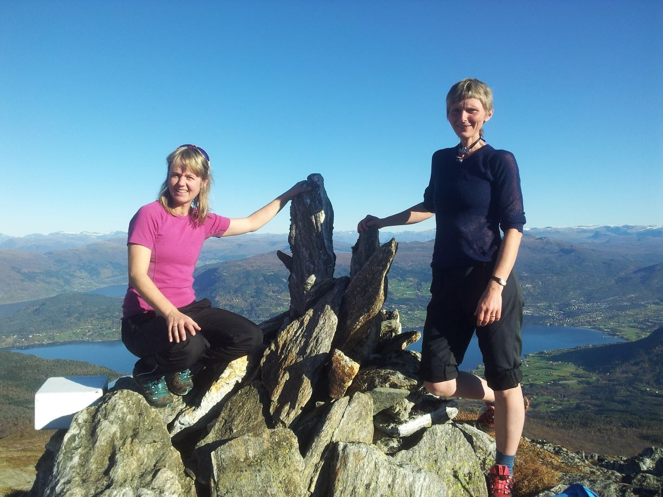
Else Marie og Astrid er to gode representantar for trimmarane!
Kjell Jørgen Slettevoll og Rune Hauge.
Møte
Gruppa har heller ikkje i 2019 hatt gruppemøte.
Treningar
I 2019 har 3 grupper vore i sving på Nordstranda skule
• Måndagar er det sirkeltrening for alle kl. 19.00-ca 20.15.
Ståle Austrheim leiar denne. Har vore mellom
8-14 stk. Har god plass til fleire.
• Torsdagar er det herretrim kl. 19.30 til 20 30. Litt basketball og
sirkeltrening. Per Andenes er primus motor for den.
• Sterk og Stødig er ei gruppe med seniorar som og trenar på skulen.
Dette er eit samarbeid med frivillegsentralen (Gloppen Kommune) og
Fjellhug Vereide. Astrid Søreide, Johan Moldestad og Sigtor Tveit har
hatt ca. 20 stk. på desse treningane her.
• I tillegg har vi ei gruppe ungdomar som spelar fotball på folkehøgskulen
på torsdagar. Der er som regel 10-12 stk. innom der.
Fjelltrim
• På grunn av litt kort vinter i 2019 var det litt mindre besøk på trimpostane
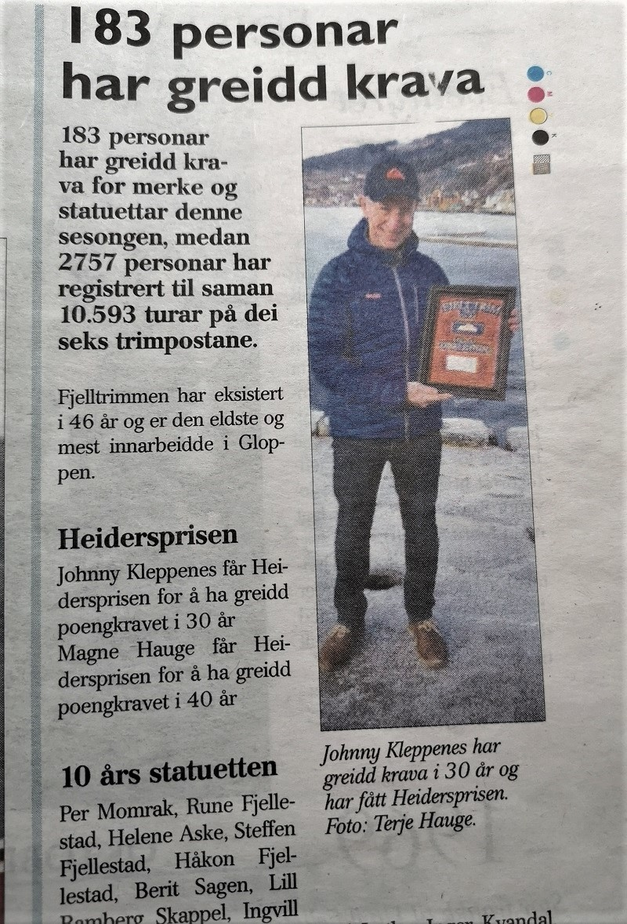
Johnny Kleppenes er ivrig deltakar i Fjelltrimmen
enn i 2018. likevel var det 10583 registreringar som er nesten identisk med 2017
(10595). Magne Hauge fekk 40 års statuett og Johnny Kleppenes 30 års statuett.
Rune Hauge styrer med bøker og postar som han har gjort i over 40 år.
Svinestranda Opp
• Bei arrangert søndag 23.06.2019 med omtrent som det pleier å vere 50 deltakarar.
Karoline Holsen Kyte frå Førde vann kvinneklassa med tida 58.02.
Erling Hisdal frå Tjalve IK tok sigeren i herreklassa på tida 54.03.
Idrettsmerke
• I følge merkeansvarleg Dag Apalset var det 7 stk. frå Fj/Vereide som
klarte kravet til idrettsmerke i 2019.
Magne Tystad var ein av dei og fekk utmerking for å ha teke
det 50 gangar. Vi gratulerer.

Årsmelding volleyballgruppa 2019
Vår 2019:
Gruppestyre: Birte Fossheim (leiar), Kari Søreide, Heidi Kroken Bruland.
Damelag: Ingen aktivitet.
Trenar aldersbestemt: Hanne, Anna og Malene frå idrettslinja på Firda vgs.
Kontaktperson: Birte Fossheim

Interessa for volleyball fortsette etter jul med ein fin jentegjeng frå 10. klasse (10 spelarar) og fleire frå 6. – 10. klasse (gutar og jenter) på treningane.
Trenarane delte gruppa i to og brukte begge volleyballbanene. På denne måten fekk dei til eit godt tilpassa opplegg med omsyn til aldersforskjell på gruppa.
Før sommarferien hadde vi ny treningskamp mot Jølster for den eldste gruppa. Desse har hatt ei flott utvikling, og det var optimisme for å melde på eit lag i dameserien frå hausten.

Haust 2019:
Gruppestyre: Birte Fossheim (leiar), Kari Søreide, Heidi Kroken Bruland

Damelag:
Trenar damelaget: Ragnhild Gimmestad og Bodil Reed Hammersland
Oppmann: Birte Fossheim

Det er med stor glede at vi har fått eit damelag i 3. divisjon igjen! Vi har hatt ein spelarstall på 9, men der er fleire elevar på Firda vgs som er med og trenar med Fjellhug/Vereide og spelar på andre lag i serien. Dette er positivt for spel og nivået på treningane. Damelaget har hatt trening kvar tysdag i 2 timar frå kl. 19 – 21. For trenar og spelarar var dette ei god løysing med ei lang trening i staden for å ha to kveldar i veka.
Seriekampane blir gjennomført som «turnering» - der tre lag møtast og laget får spelt to kampar same dag. Hausten 2019 vart det gjennomført 5 seriekampar. Fjellhug/Vereide har tapt 4 og vunne 1 seriekamp. Laget har klart seg godt i serien med fleire jamne og spennande kampar.

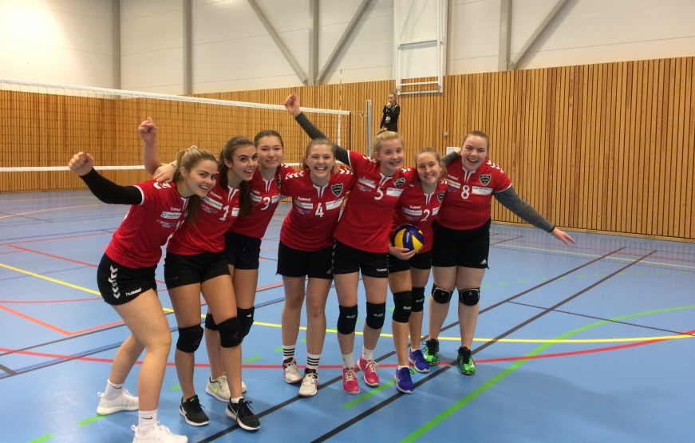
Glade jenter som har vunne sitt første sett i serien.

Aldersbestemt
Trenar aldersbestemt: Anna Wiik og Andrine Midtbø frå idrettslinja på Firda vgs.
Kontaktperson: Birte Fossheim

Vi sleit meir med å få nok spelarar på volleyball for aldersbestemt denne hausten. Først annonserte vi eit tilbod for aldersgruppa 8 – 10. klasse. Då kom det berre to spelarar på trening. Vi utvida tilbodet til også å gjelde 6. – 7. klasse, og då kom det fleire spelarar. Desse vart ei stabil gruppe på rundt 8 spelarar med jamt og godt oppmøte på treningane. Treningstid har vore kvar tysdag frå kl 19 – 20.

Familieturnering i volleyball 3’dje juledag i Trivselshallen.
Volleyballgruppa arrangerte turnering i volleyball 3’dje juledag i Trivselshallen. Vi oppmoda folk om å stille familielag – gå saman med slekt og evnt andre familiar for å danne lag. 6 personar på kvart lag, og minimum to damer på bana heile tida. Turneringa vart gjennomført mellom kl 14 – 17. Pris pr lag var kl 500.
Det var 7 lag som deltok. Turneringa hadde ein fin, sosial karakter med mykje humør og god innsats. Vi tenkjer dette var eit positivt tiltak som vi ønskjer skal bli ein fin juletradisjon for familiar å delta på. Og vi satsar på å gjenta suksessen neste år. Blir det fleire lag med, er det også litt inntekter for klubben!

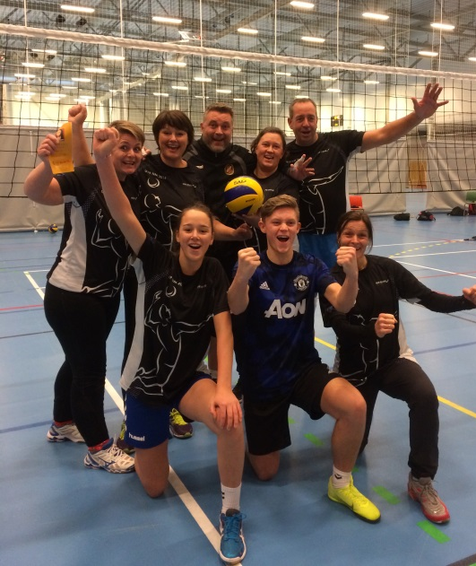
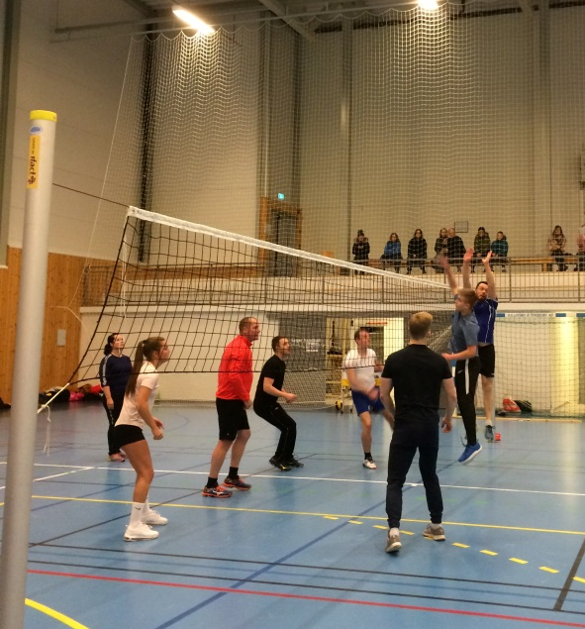
Årets vinnarar! Fam Sårheim/Seime

Dugnadsinnsats frå volleyballgruppa
Volleyballgruppa har bidrege på dugnader for klubben og delteke på 2 serveringar på Salvane gard i Kandal (til saman 6 personar), og servering i bryllaup i romjula (med 2 personar). I tillegg har vi fått inn litt pengar ved å arrangere turnering i romjula.

Volleyballgruppa
Birte Fossheim Kari Søreide Heidi Kroken Bruland

Årsmelding handballgruppa 2019

Handballgruppa har i år bestått av fem medlemmar. Eva Gimmestad, Janne Katrin Føleide, Hege Roth-Andenæs, Sissel Ravnestad og Ingrid Gimmestad (leiar). Vi har hatt seks møter.

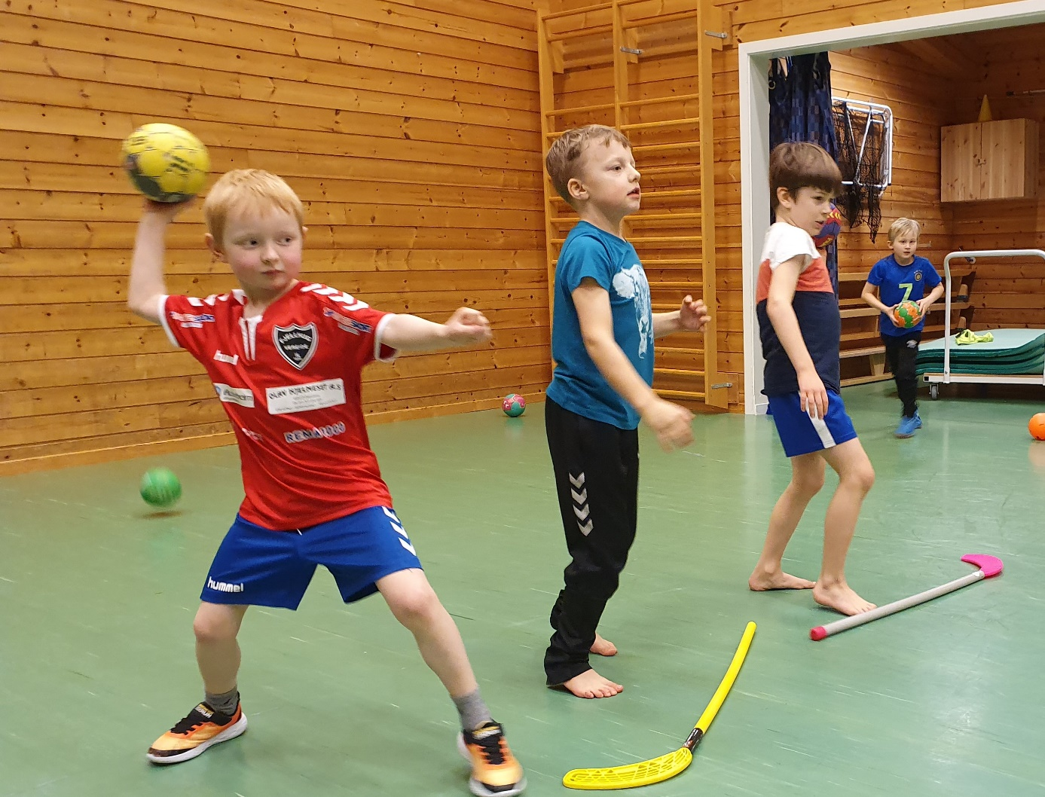

Vårsesongen 2019

Denne sesongen hadde vi med fem lag i mini-serien. Jenter 7 år, gutar 7 år, jenter 8 år, gutar 8 år og eitt blanda lag av jenter 9 og 10 år. I tillegg har vi hatt med eitt lag i gutar 9 for å gi eit tilbod for nokre få gutar i denne klassa ilag med nokre av 8-åringane.
Bodil Hjelmeset og Torunn Skarstad har hatt ansvar for 7-åringane. Hege Roth-Andenæs for 8-åringane, og Linn Therese Ommedal Haram for jenter 9-10 år. Laga har delteke på 3 turneringar denne sesongen.
I vanleg seriespel har vi eitt lag i Gutar 10-serien og to lag i Jenter 11-serien. På gutelaget har vi fått dispensasjon for fem gutar som er 11 år. Hege Roth-Andenæs og Margun Bolseth har vore trena for desse ivrige gutane.
Jentelaget består av jenter frå både Nordstranda, Rygg og Sandane og blir kyndig leia av Roger Hjelmeset og Inger Marie Søreide.
Totalt hadde vi 60 aktive handballspelarar i klubben denne sesongen.
7-åringane har trena på Nordstranda skule. Dei andre laga har trena i Trivselshallen.
Vi ser at ungane treng å trene på liknande bane dei skal spele på, så 7-åringane har hatt eit par treningar i Trivselshallen før turneringane dei har delteke på.

Vi har hatt to arrangement denne sesongen, men sidan det har vore terminfesta kampar så er det ikkje lov til å ha kiosk i hallen. Når det i tillegg er bestemt på Regionsnivå at alle kampar skal ha to dommarar så er det ikkje mange kronene vi sit att med etter slike arrangement.
Vi har fått beskjed frå NHF Region Vest at vi neste sesong ikkje kjem til å få innvilga dispensasjon på dei laga vi har no. Vi vil difor samarbeide med dei andre klubbane rundt fjorden slik at alle skal få eit tilbod også neste sesong.
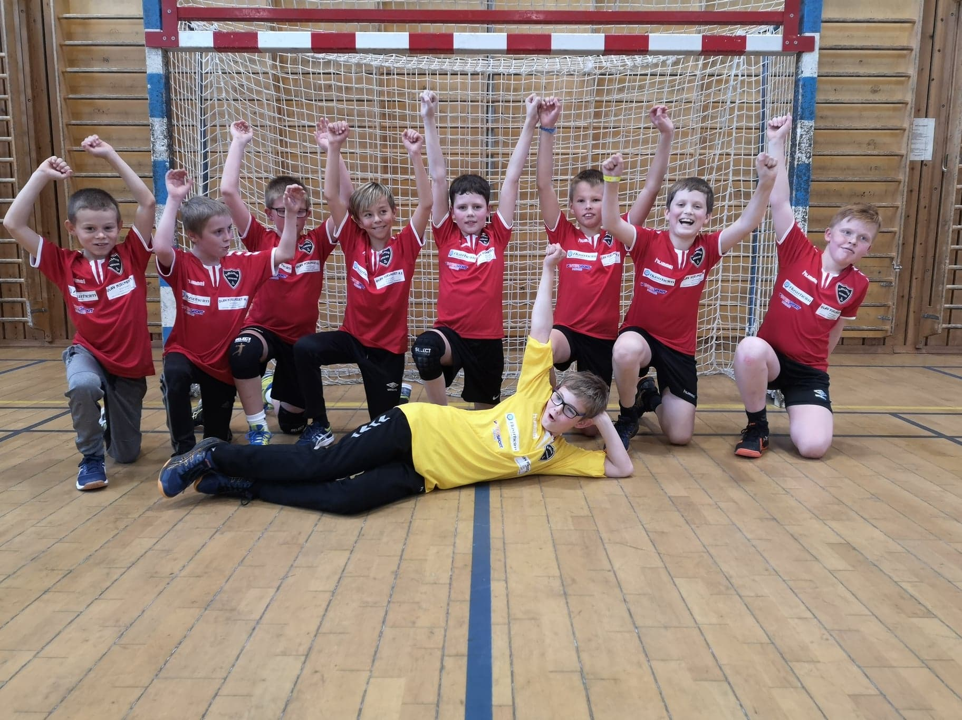

Haustsesongen 2019
I år har vi hatt tre lag påmeldt i vanleg seriespel: to lag J12 år og eitt G11 år.
Vi har hatt eit samarbeid med Breimsbygda, og egil jenter ekstra i 12-års gruppa.
Roger Hjelmeset og Inger Marie Søreide trenar J12 år, og Inger Lise Vereide og Bjørn Roth-Andenæs trenar G11 år.
Vi har også eitt lag i G9 år, men desse hadde vi problem med å skaffe trenar til så dei blir ikkje påmeldt i serie før i 2020 Dei trenar no under leiing av Else Bakkelid.
I mini-serien har vi hatt to lag påmeldt. Eitt J8 år og eitt G8 år. Desse vert trena av Elling Fjellestad, Bodil Hjelmeset og Eva Gimmestad.
Vi har også starta ei treningsgruppe for 7-åringane på Nordstranda skule. Desse vert ikkje påmeldt til turnering før sesongen 2020/2021. Trenar er Ingrid Gimmestad.
Pga. endring i dispensasjonsreglementet så har vi ikkje kunna gi eit tilbod til jenter 10 og 11 år og gutar 12 år. Desse har fått eit tilbod med Sandane TIL, og dei fleste valde å fortsette handballkarrieren der. Veldig kjekt!
Vi har hatt to arrangement i Trivselshallen denne sesongen.
Med 14 stk. meldt over til STIL så har vi totalt 57 aktive handballspelarar i klubben denne sesongen.
Styret i handballgruppa ønskjer å rette ei stor takk til alle trenarane for jobben de gjer, og har gjort. Og takk til alle foreldre som har bidrege på treningar, kampar og arrangement.
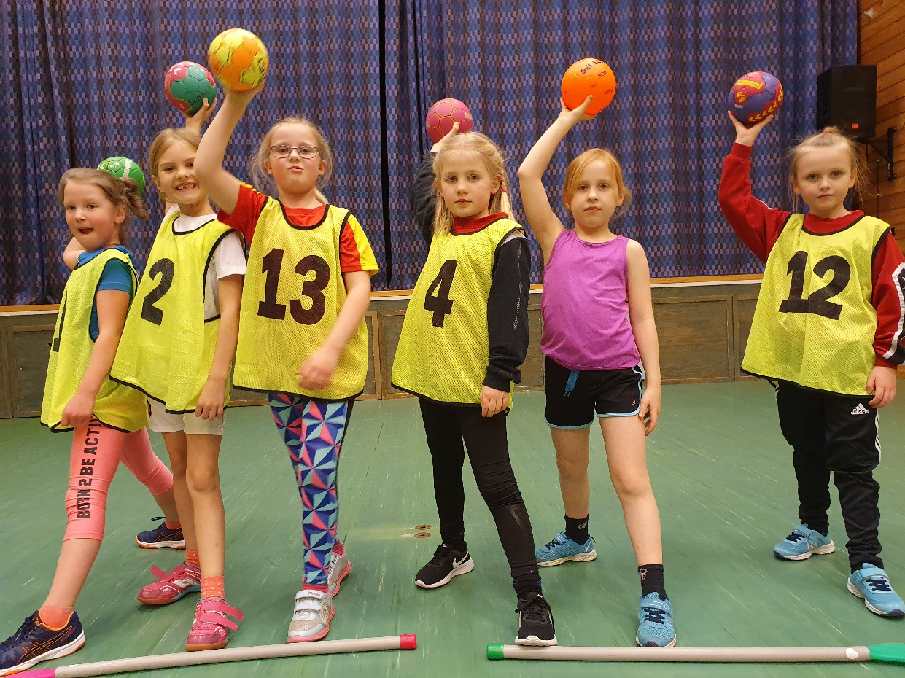

For Handballgruppa
Ingrid Gimmestad
Årsmelding barneidrettsgruppa 2019
Styret 2019
Egil Fjellestad (leiar)
Knut Oddvar Sundli
Bodil Fjellestad Eikrem
Bodil Hjelmeset
Marius Aske
Barneidrettsgruppa har hatt to styremøte i løpet av året, og elles vore i kontakt på anna vis når det har vore nødvendig.
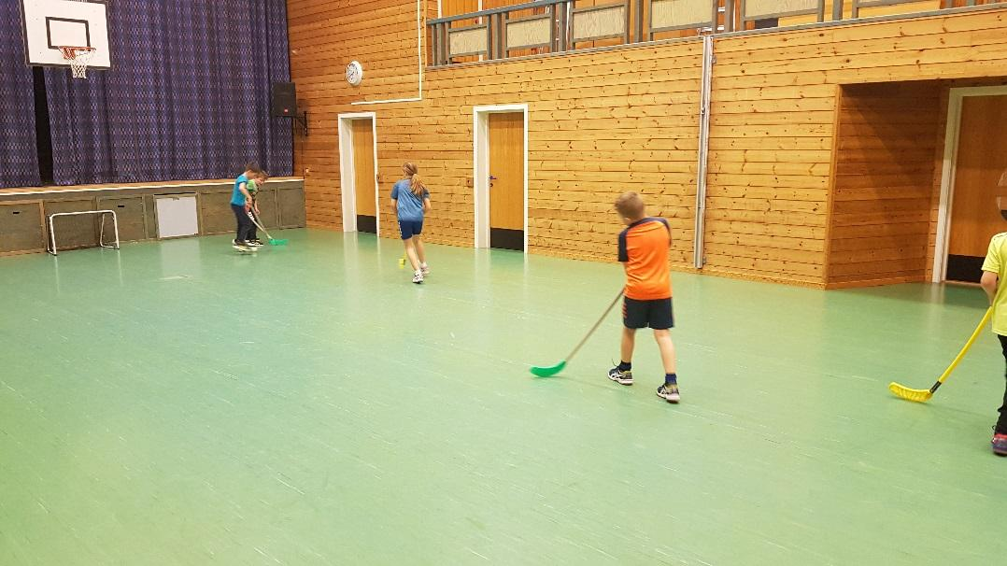
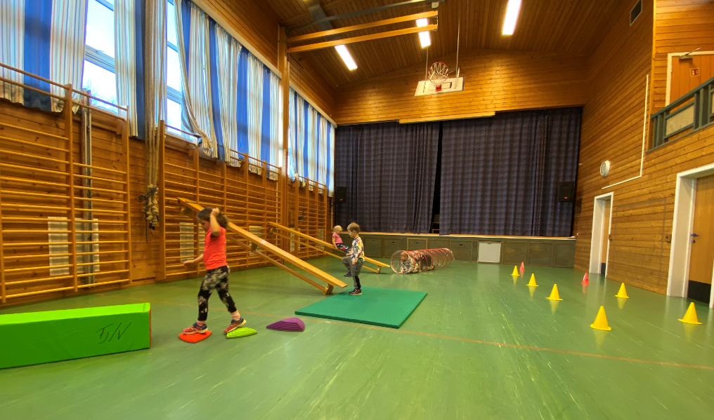
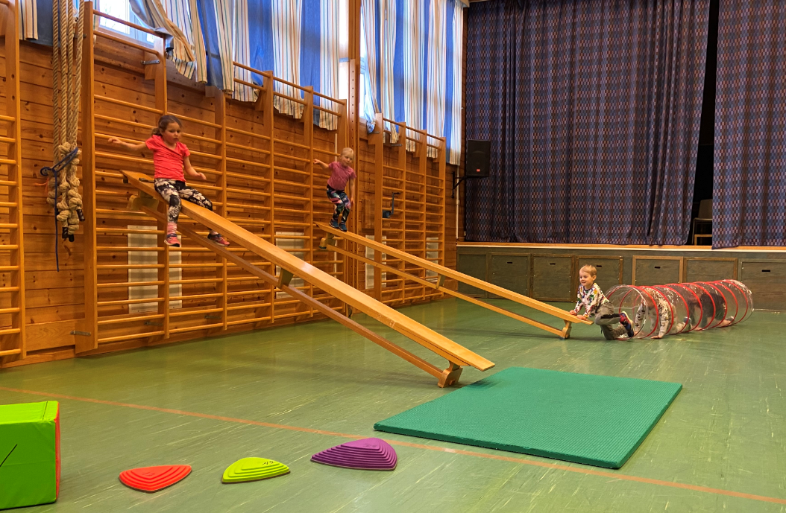
Aktivitet
Aktiviteten til barneidrettsgruppa føl skuleåret, med opplegg frå haustferien til påskferien. I forhold til kalenderåret er då aktiviteten delt i to bolkar. Barnetrimmen har vore inndelt i fire grupper på våren og tre grupper på hausten i år. Den fjerde gruppa som blei oppretta våren 2019 blei det ikkje grunnlag for pga. samme aktivitetstidspunkt som handball og dans på kulturskulen for 3 og 4 klassinganne. Pga av dette vart det berre 3 til 4 barn som kunne bli med på ei gruppe og vi fekk ikkje foreldre til å leie desse. For at dei tre til fire borna som ynskjer å ha eit barnetrim tilbod skal ha eit alternativ tok Dagfinn Nyhammer intiativet til å innvitre desse til friidretstrening i trivselshallen. Det var ingen som nytta seg av dette tilbodet.
Vår 2019, frå nyttår til påske:
Stad | Tid | Gruppe | Deltakarar
Nordstranda skule | Tys kl 17 - 18 | 3 - 5 år | 23
Nordstranda skule | Ons kl 17 - 18 | 1. og 2. klasse | 11
Nordstranda skule | Ons kl 18 - 19 | 3. og 4. klasse | 9
Vereide (Folkehøgskulen) | Tor kl 17 - 18 | 0 – 5 år | 18
Våren 2019 har Bodil Fjellestad Eikrem hatt eit overordna ansvar for gruppa 3-5 år på Nordstranda skule. Dei to gruppene for dei i skulealder har Jon Kåre Lundestad passa litt ekstra på, medan Åslaug Haugset har drege i trådane for gruppa på Folkehøgskulen.

Haust 2019, frå haustferie til jul:
Stad | Tid | Gruppe | Deltakarar
Nordstranda skule | Tys kl 17 - 18 | 3 - 5 år | 12
Nordstranda skule | Ons kl 17 - 18 | 1 – 2 klasse | 14
Vereide (Folkehøgskulen) | Tor kl 17 - 18 | 0 – 5 år | 13

Som det går fram av tabellen over her det mellom haustferien og juleferien vore tre grupper i aktivitet.
Aktivitetsleiarane for desse gruppene er - Bodil Fjellestad Eikrem 1 - 2 klasse, Vidar Nyhammer 3 - 5 år , Steinar Saltbones 0 - 5 år
Foreldre har vore med på ein dugnad for idretslaget som serverings personale på ei tilstelling på Sølvane Gard i Kandalen. 4 foreldre var med på dette.
Aktiviteten til barneidrettsgruppa er populær, det har vore mange barn innom dei ulike treningane. Ikkje alle er med kvar gong, men det er jamt og godt oppmøte.

Takk for stor innsats til barna som har deltatt i 2019, og takk til foreldre som har bidrege slik at vi kan ha denne flotte aktiviteten

Barneidrettsgruppa
vEgil Fjellestad
- leiar

Årsmelding frå orienteringsgruppa 2019
Orienteringsgruppa har for tida ikkje eit formelt styre. Vidar Eide er kontaktperson oppimot krinsen.
Aktiviteten i 2020 har vore låg, med deltaking på to løp.
Jens Petter Hilland Andersen og Vidar Eide deltok på Rotekoppen på Utvikfjellet i eit ordentleg ruskever med sludd i mai. Vidar Eide deltok på Vestlandsmeiserskapen på Kaupanger i august som einaste deltakar i frå Sogn og Fjordsane i klasse H55, der han måtte sjå seg slegen av dei fleiste frå Hordaland.
Vidar Eide

Årsmelding frå Økonomigruppa 2019
Hovudoppgåva til økonominemnda er å skaffe inntekter til drift av idrettslaget. Dette har vi gjort ved å arrangere basar, kiosk og dugnader av ulike slag.
Kvart medlem hatt ansvar for minst eit arrangement. Vi har hatt eit fellesmøte, elles har vi ei facebook-gruppe der vi avtaler organisering rundt dei forskjellige arrangementa.
Aktivitetar vi har hatt har vore: Kiosk Svinestrandløpet, servering på Matamål, Rigging og rydding mat-telt Sandanedagane, Basar på Haugtun. Kakebaking til Gloppen halvmaraton, servering på Sølvane gard og servering Bryllaup.
Medlemmer:
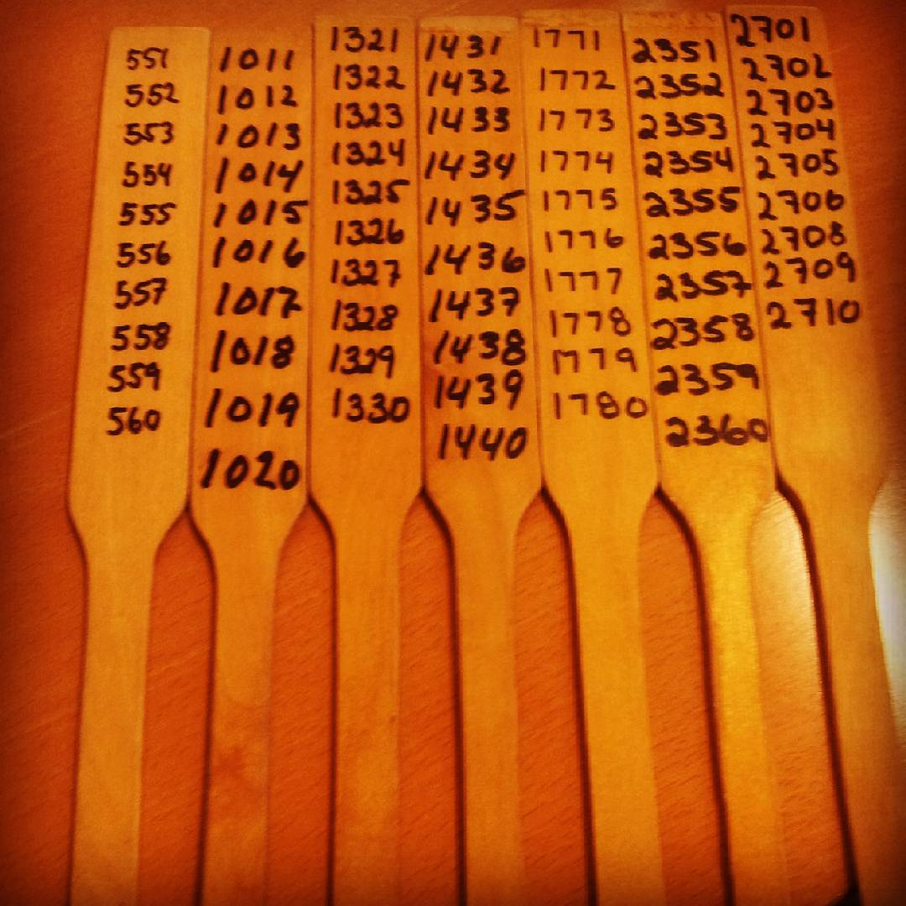
Roger Sunde Andenæs (Leiar)
Eli Evebø
Bjørn Roth-Andenæs
Grete Liv Tisthammer
Jan Eirik Aske (vara)

Vi har hatt følgande aktivitetar i 2019:

Kiosk Svinestranda kr. 4497
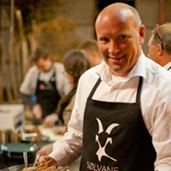
Servering på Sølvane Gard
Dugnad Sandanedagane kr. 8000
Dugnad Matamål kr. 2025
Sølvane Gard (3 oppdrag) kr. 21150
Servering Bryllaup kr. 4125
Basar kr. 64015
Sum inntekter: kr. 103812

Sum utgifter kr 9500
Årsresultat kr 94312

Økonomigruppa vil rette ei stor takk til alle som har vore positive og stilt opp på dugnader, gjeve vinstar til basar, og kjøpt lodd med oss.

Roger Sunde Andenæs
Leiar øk.gruppa

